結合混合實境之智慧商場
專題編號：112-CSIE-S013-MID
執行期限：111年第1學期至112年第1學期
指導教授：陳彥霖
專題參與人員： 109590003 王毓謙
109590004 呂育瑋
109590037 歐銘耘

- 摘要
我們開發了一個結合混合實境的智慧商場，使用了MRTK、Hololens和Unity。我們的目標是提供創新有趣的購物體驗，讓顧客能夠無縫切換虛擬和現實世界，透過手勢滿足所有產品需求，同時商場員工也可透過此技術進行庫存管理、人員調度和商品調整等。我們利用MRTK技術識別商場內的位置和商品，並在Hololens上展示使用Unity開發的界面，讓顧客透過頭戴式顯示器在虛擬世界中進行互動。
關鍵詞：MRTK、Hololens、Unity

緣由與目的
選擇使用Hololens來完成虛擬商場的
原因是因為在先前的經驗中都沒有接觸過，不管是虛擬實境或是Uuity使用等等，所以我們想試著在不同的領域學習不同的知識，以及希望可以透過這種新型的購物方式能夠擴展到各地，店家可以更容易的管理商品以及維護從而降低成本，顧客也可以更方便的進行購物，同時也能夠更精確的確認商品，在這次的專題完成以後，我們希望可以學到現代業界對於一個程式的所有要求，不管是資訊安全，性能要求或是開發成本等等，同時也能讓我們更加了解資料庫以及C# 等等的程式語言。
- 研究範圍
使用Microsoft提供之教學與範例，實作符合Hololens環境的Unity應用開發，包含人機互動、視覺追蹤技術，使用Azure SQL資料庫服務，並探討在資料交換會遇到的資安問題，在開發過程中使用SonarQube平台提高程式碼品質。
- 使用技術方法
- 混合實境開發相關技術：
MRTK（Mixed Reality Toolkit）：作為開發工具包，提供了一系列用於混合實境應用程式開發的函式庫和工具，簡化了開發流程，並提供了豐富的互動功能和效果。

- 頭戴式顯示器
Microsoft HoloLens：使用HoloLens作為頭戴式顯示器，為使用者提供了沉浸式的混合實境體驗。它結合了現實世界和虛擬內容，讓使用者能夠在現實環境中與虛擬物體進行互動。
- 開發引擎
Unity：作為遊戲引擎和開發平台，Unity提供了豐富的工具和資源，用於創建實境模型、物體交互等。透過Unity，我們能夠在HoloLens上實現混合實境體驗。
- 雲端資料庫服務
Azure SQL資料庫服務：我們使用Azure SQL資料庫服務來儲存和管理商場的相關資料。這個雲端資料庫服務提供可擴展性和安全性，確保商場資料的有效儲存和存取。
- 程式碼品質工具
SonarQube平台：為了確保混合實境智慧商場的程式碼品質，我們使用SonarQube平台進行程式碼分析和靜態程式碼檢查。這個平台能夠識別和修正可能存在的程式碼缺陷和風險，提高程式碼的可讀性和可維護性。
- 架構流程
我們的架構流程如下：
- 規劃Hololens使用者互動流程
確保使用者操作體驗上的順暢與問題排除。
- 規劃資料庫結構
根據商品類型和員工分配規劃Database Schema和Relational Database Model。
- 架設資料庫
使用Azure SQL所提供的服務處理資料並與Hololens進行連結。
- 模擬實際操作流程
使用者透過Hololens讀取和修改資料，並處理所有錯誤情況。
- 易於維護的程式碼
使用SonarQube進行靜態程式碼分析，以提高程式碼品質、消除潛在問題和改善可維護性
這個流程確保了使用者體驗的順暢性，並建立了適合的資料庫架構來支援商場的需求。
- 實驗結果
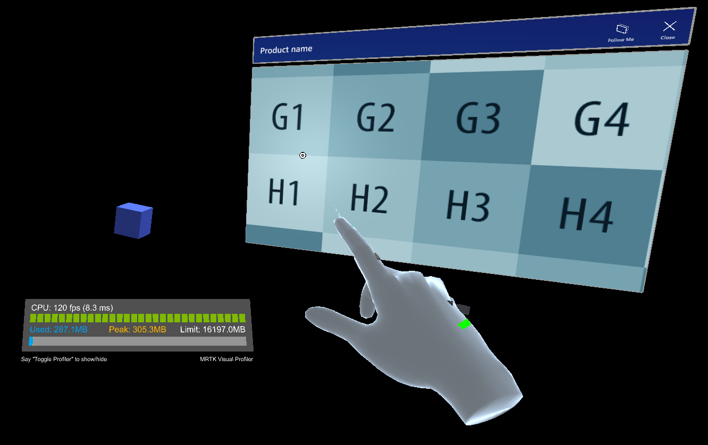
圖1. 操作示意圖
利用視線追蹤鎖定現實中的標籤，如圖1所示，圖中以藍色方塊作為現實參考物體標籤，依照使用者身分決定產品資訊頁面內容，而管理者所看到的介面能夠進行更多倉儲操作。
- 結論
Hololens設備可以實現虛擬與現實之間的互動，也是未來科技發展趨勢之一，透過實務專題競賽能夠加強我們在專案開發所需具備的學術與實務結合、創造力、勇於探索新科技和提升團隊合作能力，在比賽過後也將繼續研究關於混合實境更多的應用，培養科技新領域所需具備的專業知識與技能。
參考文獻
[1] HoloLens 2 基本概念：開發混合實境應用程式 - Training
https://learn.microsoft.com/zh-tw/training/paths/beginner-hololens-2-tutorials/
[2] Mixed Reality工具組 3
https://learn.microsoft.com/zh-TW/windows/mixed-reality/mrtk-unity/mrtk3-overview/
[3] Azure REST API reference
https://learn.microsoft.com/en-us/rest/api/azure/

